TIÊU CHUẨN QUỐC GIA
TCVN 8285:2009
ISO 4957:1999
THÉP DỤNG CỤ
Tool steels
Lời nói đầu
TCVN 8285:2009 thay thế TCVN 1822:1993 và TCVN 1823:1993.
TCVN 8285:2009 hoàn toàn tương đương với ISO 4957:1999.
TCVN 8285:2009 do Ban kỹ thuật Tiêu chuẩn Quốc gia TCVN/TC17 Thép biên soạn, Tổng cục Tiêu chuẩn Đo lường Chất lượng đề nghị, Bộ Khoa học và Công nghệ công bố.

THÉP DỤNG CỤ
Tool steels
1. Phạm vi áp dụng
1.1. Tiêu chuẩn này áp dụng cho các nhóm thép dụng cụ được gia công biến dạng:
a) Thép dụng cụ cacbon gia công nguội;
b) Thép dụng cụ hợp kim gia công nguội
c) Thép dụng cụ hợp kim gia công nóng;
d) Thép dụng cụ cao tốc (thép gió).
Nếu không có quy định khác, tiêu chuẩn này áp dụng cho tất cả các loại sản phẩm thép cán nóng, sau nhiệt luyện, sau kéo vuốt nguội hoặc cán nguội được cung cấp ở một trạng thái bề mặt và nhiệt luyện được liệt kê trong 4.1.2 và Bảng 1. Đề cập đến các sản phẩm thép nêu trong tiêu chuẩn này có thể được chế tạo bằng luyện kim bột.
CHÚ THÍCH 1: Các Bảng 2, 4, 6 và 8 chỉ những thép có tầm quan trọng trên thế giới, tuy vậy không có nghĩa là nó sẵn có ở tất cả các nước công nghiệp. Ngoài ra mác thép của thép dụng cụ khác được quy định trong tiêu chuẩn các vùng, các quốc gia hoặc các công ty.
CHÚ THÍCH 2: Khi tính chịu nhiệt của dụng cụ là quan trọng nhất, ví dụ trường hợp dụng cụ thổi thủy tinh thì sự lựa chọn vật liệu cần theo ISO 4955 hoặc ISO 9722.
1.2. Bổ sung thêm cho tiêu chuẩn này, áp dụng những yêu cầu kỹ thuật chung khi cung cấp của TCVN 4399 (ISO 404).
2. Tài liệu viện dẫn
Các tài liệu viện dẫn sau rất cần thiết cho việc áp dụng tiêu chuẩn này. Đối với các tài liệu viện dẫn ghi năm công bố thì áp dụng phiên bản được nêu. Đối với các tài liệu viện dẫn không ghi năm công bố thì áp dụng phiên bản mới nhất, bao gồm cả các sửa đổi, bổ sung (nếu có).
TCVN 256:2006 (ISO 6506:2005), Vật liệu kim loại - Thử độ cứng Brinel.
TCVN 257:2007 (ISO 6508:2005), Vật liệu kim loại - Thử độ cứng Rockwell (các thang đo A-B-C-D-E-F-G-H-K).
TCVN 1811:2009 (ISO 14284:1996), Thép và gang - Lấy mẫu và chuẩn bị mẫu cho xác định thành phần hóa học.
TCVN 4398:2001 (ISO 377:1997), Thép và sản phẩm thép - Vị trí lấy mẫu, sự chuẩn bị mẫu và mẫu thử cơ tính.
TCVN 4399:2006 (ISO 404:1992), Thép và sản phẩm thép - Yêu cầu kỹ thuật chung khi giao hàng.
TCVN 6283-1:1997 (ISO 1035-1:1980), Thép cán nóng dạng thanh - Phần 1: Kích thước của thanh tròn.
TCVN 6283-3:1997 (ISO 1035-3:1980), Thép cán nóng dạng thanh - Phần 3: Kích thước của thanh dẹt.
TCVN 6283-4:1999 (ISO 1035-4:1982), Thép cán nóng dạng thanh - Phần 4: Dung sai.
TCVN 7446-1:2004, Thép - Phân loại - Phần 1: Phân loại không hợp kim và thép hợp kim trên cơ sở thành phần hóa học.
ISO 6929:1987, Steel products - Definitions and classification (Sản phẩm thép - Định nghĩa và phân loại).
ISO/TR 9769:1991, Steel and iron - Review of available methods of analysis (Thép và gang - Tổng quan các phương pháp phân tích đang sử dụng).
ISO 10474:1991, Steel and steel products - Inspection documents (Thép và các sản phẩm thép - Hồ sơ kiểm tra).
3. Thuật ngữ và định nghĩa
Tiêu chuẩn này áp dụng những thuật ngữ và định nghĩa được quy định trong TCVN 7446-1 và ISO 6929 như sau:
3.1. Các dạng sản phẩm (product forms)
[ISO 6929]
3.2. Thép không hợp kim và thép hợp kim (unalloyed and alloyed steel)
[TCVN 7446-1:2004].
3.3. Thép dụng cụ (tool steels)
Thép đặc biệt thích hợp để gia công hoặc chế tạo vật liệu, để gá kẹp và đo kiểm các vật gia công và do đó cần có độ cứng cao và chống mài mòn tốt và/hoặc độ dẻo dai tốt.
3.3.1. Thép dụng cụ gia công nguội (cold-work tool steels)
Thép dụng cụ không hợp kim hoặc thép dụng cụ hợp kim sử dụng trong điều kiện nhiệt độ bề mặt thép thấp hơn 200 ºC.
3.3.2. Thép dụng cụ gia công nóng (hot-work tool steels)
Thép dụng cụ hợp kim sử dụng trong điều kiện nhiệt độ bề mặt thép thường cao hơn 200 ºC.
3.3.3. Thép dụng cụ cao tốc (thép gió) (hình-speed tool steels)
Thép dụng cụ chủ yếu dùng để gia công cắt gọt hoặc gia công biến dạng, trong đó nhờ vào thành phần hóa học đặc biệt mà thép có được độ cứng nóng và độ bền nhiệt cao trên 600ºC.
4. Yêu cầu
4.1. Quy trình sản xuất và gia công
4.1.1. Phần chung
Quy trình sản xuất và gia công thép và sản phẩm thép do nhà sản xuất quy định, song phải đáp ứng các điều kiện nêu trong 4.1.2.
Khi có yêu cầu, người mua phải được thông báo cho biết quy trình sản xuất thép đã sử dụng.
4.1.2. Trạng thái nhiệt luyện và trạng thái bề mặt thép khi giao hàng
Trạng thái nhiệt luyện và trạng thái bề mặt của sản phẩm phải theo hợp đồng khi đặt hàng.
4.1.2.1. Trạng thái nhiệt luyện
Trạng thái nhiệt luyện được cho trong Bảng 1.
Nếu không có quy định khác trong đơn hàng, thép dụng cụ (ngoại trừ C45U ở Bảng 2, 35CrMo7, X38CrMo16 và 40CrMnNiMo8-6-4 ở Bảng 4, 55NiCrMoV7 ở Bảng 6) được giao hàng ở trạng thái ủ.
4.1.2.2. Trạng thái bề mặt
Thông thường trạng thái bề mặt là:
a) trạng thái cán nóng hoặc rèn nóng (gia công nóng);
b) trạng thái gia công cơ khí (mài, đánh bóng, tiện, gia công thô hoặc phay thô);
c) trạng thái cán nguội.
4.2. Thành phần hóa học và cơ tính
4.2.1. Bảng 1 trình bày tổng quát mối quan hệ giữa trạng thái nhiệt luyện thông thường khi cung cấp với các yêu cầu nêu trong các Bảng từ Bảng 2 đến Bảng 9 (thành phần hóa học, độ cứng).
4.2.2. Các đường cong độ cứng - nhiệt độ ram của thép dụng cụ xem Phụ lục A.
4.2.3. Về chiều sâu lớp tôi cứng (độ thấm tôi) của thép cacbon dụng cụ gia công nguội, xem Bảng 2, chú thích d.
4.3. Chất lượng bề mặt
4.3.1. Tất cả các sản phẩm phải được sửa sang bề mặt bằng thủ công, làm sạch và phải loại bỏ các khuyết tật bề mặt có thể gây tác hại trong gia công và sử dụng thép.
4.3.2. Sản phẩm sau khi mài, đánh bóng hoặc cắt gọt tinh không được có các khuyết tật bề mặt và lớp thoát cacbon bề mặt.
4.3.3. Các sản phẩm cán nóng, rèn, kéo vuốt nguội hoặc gia công cắt gọt thô phải để lại một lượng dư vật liệu đủ để gia công cắt gọt hoặc đánh bóng trên toàn bộ bề mặt nhằm loại bỏ:
a) lớp thoát cacbon bề mặt và
b) các khuyết tật bề mặt
Mặc dù không có tiêu chuẩn về giới hạn lượng dư gia công của thép dụng cụ, nhưng lượng dư này phải được thỏa thuận khi khảo sát và đặt hàng.
4.4. Hình dạng, kích thước và dung sai
Hình dạng, kích thước và dung sai của các sản phẩm phải phù hợp với các yêu cầu đề ra từ thời gian khảo sát và đặt hàng. Các điều thỏa thuận phải càng sát càng tốt dựa theo tiêu chuẩn quốc tế, hoặc tiêu chuẩn quốc gia thích hợp.
Đối với thép dẹt, thanh tròn cán nóng, các tiêu chuẩn về kích thước và/hoặc dung sai của sản phẩm có trong các tiêu chuẩn: TCVN 6283-1; TCVN 6283-2; TCVN 6283-3.
CHÚ THÍCH: Theo thỏa thuận, dung sai có thể tất cả là dương hoặc tất cả là âm thay cho dung sai dương/dung sai âm ngang bằng.
5. Kiểm tra, thử nghiệm và chấp nhận sản phẩm
5.1. Quy trình kiểm tra và thử nghiệm, các mẫu chứng từ kiểm tra
5.1.1. Đối với mỗi lần giao hàng, các chứng từ kiểm tra được cấp theo ISO 10474 cần phải ghi rõ thời gian khảo sát và mức độ yêu cầu.
5.1.2. theo thỏa thuận khi khảo sát và đặt hàng nếu phải cung cấp báo cáo thử nghiệm thì báo cáo thử nghiệm phải bao gồm các nội dung sau:
a) khẳng định vật liệu phù hợp với các yêu cầu của hợp đồng;
b) các kết quả phân tích mẻ đúc về tất cả các nguyên tố được quy định cho loại thép được cung cấp.
5.1.3. Nếu đáp ứng với các thỏa thuận trong hợp đồng thì giấy chứng nhận kiểm tra 3.1A, 3.1B hoặc 3.1C hoặc biên bản kiểm tra 3.2 (xem ISO 10474) sẽ được cấp văn bản chi tiết của kiểm tra và thử nghiệm được mô tả trong 5.2 được gửi kèm và các kết quả sẽ được cấp trong tài liệu.
Kèm theo tài liệu phải có:
a) Kết quả phân tích mẻ đúc về tất cả các nguyên tố được quy định cho mác thép có liên quan;
b) các kết quả kiểm tra và thử nghiệm theo những yêu cầu bổ sung (xem phụ lục B);
c) các số ký hiệu tượng trưng của các chứng từ kiểm tra, mối tương quan giữa mẫu thử và sản phẩm.
5.2. Hướng dẫn cụ thể về sự kiểm tra và thử nghiệm
5.2.1. Số lượng mẫu sản phẩm
5.2.1.1. Thành phần hóa học
Phân tích mẻ nấu do nhà sản xuất thực hiện. Đối với sự phân tích sản phẩm xem B.2 trong Phụ lục B.
5.2.1.2. Tính chất cơ học
Mỗi đơn vị sản phẩm phải thử một mẫu thử
5.2.1.2.1. Đối với phép thử được cung cấp ở trạng thái ủ hoặc ủ và cán nguội hoặc ủ và kéo vuốt nguội thì đơn vị sản phẩm phải gồm có các sản phẩm từ cùng mẻ nấu và cùng một mẻ nhiệt luyện.
Trong trường hợp thép được nhiệt luyện trong lò liên tục, thì mẻ nhiệt luyện được coi là số lượng sản phẩm (từ cùng mẻ luyện và cùng kích thước) được nhiệt luyện không bị gián đoạn trong cùng một điều kiện không đổi (cùng một nhiệt độ lò, cùng khí quyển lò và cùng tốc độ dịch chuyển trong lò).
5.2.1.2.2. Đối với thép được cung cấp ở trạng thái tôi và ram, đơn vị thử sẽ bao gồm các sản phẩm từ cùng mẻ nấu luyện, cùng mẻ nhiệt luyện và cùng độ dày kích thước. Tuy nhiên, nếu như nhà sản xuất chứng minh được rằng chiều dày kích thước không ảnh hưởng nhiều đến độ cứng thép ở trạng thái sau tôi và ram, thì các chiều dày kích thước khác nhau có thể cùng có trong một đơn vị thử.
5.2.1.3. Kiểm tra chất lượng bề mặt
Nếu không có thỏa thuận khác trong hợp đồng (xem B.5), số lượng sản phẩm để kiểm tra chất lượng bề mặt dựa vào sự quyết định của người kiểm tra.
5.2.1.4. Kiểm tra kích thước
Nếu không có thỏa thuận khác trong hợp đồng (xem 8.6), thì số lượng sản phẩm để kiểm tra hình dạng và kích thước dựa vào sự quyết định của người kiểm tra.
5.2.2. Lấy mẫu
5.2.2.1. Điều kiện chung cho sự lựa chọn và chuẩn bị các mẫu kiểm tra và mẫu thử cần phù hợp với TCVN 4398 (ISO 377) và TCVN 1811 (ISO 14284).
5.2.2.2. Đối với phương pháp thử độ cứng Brinell, trạng thái bề mặt của sản phẩm mẫu hoặc mẫu thử lấy từ sản phẩm mẫu ở trạng thái giao hàng sẽ được chuẩn bị theo các yêu cầu của TCVN 256 (ISO 6506)
5.2.3. Các phương pháp thử
5.2.3.1. Thử độ cứng Brinell theo TCVN 256 (ISO 6506).
5.2.3.2. Ngoại trừ có thỏa thuận khác (xem B.5), chất lượng bề mặt sẽ được kiểm tra bằng mắt thường.
5.2.4. Sự thử lại
Sự thử lại theo TCVN 4399 (ISO 404).
6. Ghi ký hiệu
Nhà sản xuất sẽ ghi ký hiệu cho các sản phẩm hoặc các bó hoặc các thùng contenơ sản phẩm, cách ký hiệu cần thích hợp sao cho có thể nhận dạng được mẻ nấu luyện, loại thép và nguồn gốc giao hàng (xem B.8).
7. Đơn đặt hàng và ký hiệu
Đơn đặt hàng phải bao gồm những nội dung sau:
a) Số lượng hàng sẽ được giao;
b) Ký hiệu dạng sản phẩm (ví dụ: thanh) được chiếu theo
1) hoặc ký hiệu của tiêu chuẩn kích thước và sự chọn lựa kích thước cũng như dung sai từ tiêu chuẩn đó (xem 4.4) hoặc là
2) ký hiệu theo bất kỳ tài liệu khác có nội dung về yêu cầu kích thước và dung sai của sản phẩm này.
c) Nếu như có yêu cầu trạng thái bề mặt khác với trạng thái cán nóng hoặc có yêu cầu chất lượng bề mặt đặc biệt, thì:
1) trạng thái bề mặt (xem 4.1.2.2);
2) chất lượng bề mặt (xem 4.3).
d) sự mô tả về thép bao gồm
1) số hiệu của tiêu chuẩn này;
2) ký hiệu của thép (xem Bảng 2, 4, 6 và 8);
3) ký hiệu trạng thái nhiệt luyện khi giao hàng (xem Bảng 1) và nếu như sản phẩm được giao hàng ở trạng thái tôi và ram, thì ghi giá trị độ cứng yêu cầu.
4) tiêu chuẩn chỉ định cho các loại văn bản kiểm tra yêu cầu (xem ISO 10474)
5) ký hiệu và, trong trường hợp cần thiết, phải chi tiết hóa những yêu cầu bổ sung (xem phụ lục B) nếu yêu cầu bổ sung là tùy ý thì phải phù hợp theo tiêu chuẩn.
VÍ DỤ: Những điều sau đây phải đặt hàng
a) 2 tấm thép thanh tròn cán nóng:
1) phù hợp với TCVN 6283-1;
2) đường kính danh nghĩa là 30,0 mm;
3) chiều dài danh nghĩa là 4000 mm;
4) dung sai đường kính là ± 0,30 mm [cấp S của TCVN 6283-4:1999 (ISO 1035-4:1982)];
5) dung sai chiều dài là ${}_{0}^{+\text{100}}$ mm [cấp L2 của TCVN 6283-4:1999 (ISO 1035-4:1982)];
6) Còn các dung sai khác được nêu trong TCVN 6238-4:1999 (ISO 1035-4:1982), đối với trường hợp thông thường.
b) Bề mặt
1) như khi cán nóng
c) Thép
1) phù hợp với tiêu chuẩn này, ký hiệu thép X153CrMoV12 (xem Bảng 4);
2) trạng thái nhiệt luyện: ủ (ủ mềm) (ký hiệu +A, xem Bảng 1);
3) với chứng chỉ kiểm tra 3.1B (xem ISO 10474).
d) Ký hiệu
2 tấm thép tròn TCVN 6283-1 (ISO 1035-1) -30,0Sx4000L2
Thép TCVN 8285 (ISO 4957)-X153CrMoV12+A-3.1B.
Bảng 1 - Sự kết hợp trạng thái nhiệt luyện khi giao hàng và các yêu cầu phải phù hợp với các Bảng từ Bảng 2 đến Bảng 9
1 | 2 | 3 | 4
1 | Trạng thái nhiệt luyện khi giao hàng | Ký hiệu | Các yêu cầu áp dụng cho
1 | Trạng thái nhiệt luyện khi giao hàng | Ký hiệu | 4.1  Thép dụng cụ cacbon gia công nguội |  |  | 4.2  Thép dụng cụ hợp kim gia công nguội |  |  | 4.3  Thép dụng cụ gia công nóng |  |  | 4.4  Thép dụng cụ cao tốc
2 | Không nhiệt luyện | +U | Thành phần hóa học theo Bảng 2 và 3 | Độ cứng theo Bảng 2 | _^{C} | Thành phần hóa học theo Bảng 4 và 5 | Độ cứng theo Bảng 4 | _^{C} | Thành phần hóa học theo Bảng 6 và 7 | Độ cứng theo Bảng 6 | _^{C} | Thành phần hóa học theo Bảng 8 và 9 | Độ cứng theo Bảng 8 | _^{C}
3 | Ủ (ủ mềm) | +A^{b} | Thành phần hóa học theo Bảng 2 và 3 | Độ cứng theo Bảng 2 | +A^{c} | Thành phần hóa học theo Bảng 4 và 5 | Độ cứng theo Bảng 4 | +A^{c} | Thành phần hóa học theo Bảng 6 và 7 | Độ cứng theo Bảng 6 | +A^{c} | Thành phần hóa học theo Bảng 8 và 9 | Độ cứng theo Bảng 8 | +A^{c}
4 | Ủ và kéo vuôt nguội | +A+C | Thành phần hóa học theo Bảng 2 và 3 | Độ cứng theo Bảng 2 | +A và chú thích b ở Bảng 2e | Thành phần hóa học theo Bảng 4 và 5 | Độ cứng theo Bảng 4 | +A và lời phụ chú c ở Bảng 4^{c} | Thành phần hóa học theo Bảng 6 và 7 | Độ cứng theo Bảng 6 | +A và lời phụ chú c ở Bảng 6^{c} | Thành phần hóa học theo Bảng 8 và 9 | Độ cứng theo Bảng 8 | +A và lời phụ chú d ở Bảng 8^{c}
4 | Ủ và cán nguội | +A+CR^{d}
5 | Tôi và ram | +QT^{e} | - |  |  | Thành phần hóa học theo Bảng 4 và 5 | f |  | Thành phần hóa học theo Bảng 6 và 7 | f |  | -
a Trong những trường hợp trạng thái không nhiệt luyện được quy định khi đặt hàng, thì sản phẩm sẽ được ở trạng thái nhiệt luyện thông thường như nêu trong 4.1.2.1.
b Trạng thái nhiệt luyện khi giao hàng thông dụng nhất.
c Phần thêm các yêu cầu độ cứng tối thiểu áp dụng cho thử độ cứng. Sự kiểm tra xem B.3.
d Chỉ dùng cho các mác thép của Bảng 8.
e Chủ yếu dùng cho các khuôn đúc trong sản xuất đơn lẻ.
f Yêu cầu độ cứng được thỏa thuận khi đặt hàng.
Bảng 2 - Thành phần hóa học (phân tích mẻ nấu), độ cứng sau khi ủ, nhiệt độ tôi và độ cứng sau khi tôi và ram của các thép dụng cụ gia công nguội không hợp kim
Tên mác thép | Thành phần hóa học (% khối lượng)ª |  |  |  |  | Độ cứng (sau ủ)b  +A  HB  Max | Thử nghiệm tính tôi cứng
Tên mác thép | C | Si | Mn | P  ≤ | S  ≤ | Độ cứng (sau ủ)b  +A  HB  Max | Nhiệt độ nung tôi  ºC (±10ºC) | Môi trường tôi | Nhiệt độ ram  ºC (±10ºC) | Độ cứng HRC min
C45U | 0,42 đến 0,50 | 0,15 đến 0,40 | 0,60 đến 0,80 | 0,030 | 0,030 | 107^{C} | 810 | nước | 180 | 54
C70U ^{d} | 0,65 đến 0,75 | 0,10 đến 0,30 | 0,10 đến 0,40 | 0,030 | 0,030 | 183 | 800 | nước | 180 | 57
C80U ^{d} | 0,75 đến 0,85 | 0,10 đến 0,30 | 0,10 đến 0,40 | 0,030 | 0,030 | 192 | 790 | nước | 180 | 58
C90U ^{d} | 0,85 đến 0,95 | 0,10 đến 0,30 | 0,10 đến 0,40 | 0,030 | 0,030 | 207 | 780 | nước | 180 | 60
C105U ^{d} | 1,00 đến 1,10 | 0,10 đến 0,30 | 0,10 đến 0,40 | 0,030 | 0,030 | 212 | 780 | nước | 180 | 61
C120U ^{d} | 1,15 đến 1,25 | 0,10 đến 0,30 | 0,10 đến 0,40 | 0,030 | 0,030 | 217 | 770 | nước | 180 | 62
a Những nguyên tố không trích dẫn trong Bảng này sẽ không được thêm vào thép nếu không có thỏa thuận của người mua trừ mục đích để hoàn thiện của mẻ nấu. Tất cả các sự phòng ngừa hợp lý cần phải được áp dụng để ngăn ngừa sự đưa thêm vào từ thép phế hoặc các nguyên liệu khác sử dụng trong nấu luyện những nguyên tố ảnh hưởng tới độ thấm tôi, đặc trưng cơ tính và khả năng sử dụng của thép,
b Độ cứng ở trạng thái kéo vuốt nguội (+A+C) có thể cao hơn 20HB so với trạng thái ủ (+A)
c Mức độ cứng này chỉ dùng cho trạng thái không nhiệt luyện,
d Các loại thép C70U đến C21U, do thành phần hóa học của thép đều là thép độ thấm tôi thấp. Đối với thép có đường kính 30 mm thì lớp sâu tôi cứng sẽ là khoảng 3 mm, Đường kính tới hạn tôi thấu đạt dưới 10 mm.

Bảng 3 - Sai lệch cho phép giữa phân tích chỉ định và phân tích sản phẩm của thép dụng cụ cacbon gia công nguội (xem Bảng 2)
Sai lệch cho phép (% khối lượng)
C | Si | Mn | P | S
± 0,03 | ± 0,03 | ± 0,04 | + 0,005 | + 0,005
CHÚ THÍCH: Trừ khi phân tích quy định chỉ có giá trị lớn nhất, các sai lệch sẽ áp dụng hoặc giới hạn trên hoặc giới hạn dưới của giới hạn quy định, nhưng không được áp dụng cả hai giá trị trên và dưới cho một nguyên tố phân tích từ các mẫu sản phẩm khác nhau của cùng mẻ nấu thép. Khi chỉ quy định giá trị lớn nhất thì sai lệch chỉ có giá trị dương. Các giá trị phân tích chỉ có hiệu lực khi các mẫu được lựa chọn đúng theo TCVN 1811 (ISO 14284), nó là đại diện cho thành phần trung bình trên mặt cắt ngang của sản phẩm.

Bảng 4 - Thành phần hóa học (phân tích mẻ nấu) độ cứng trạng thái ủ, nhiệt độ nung tôi và độ cứng của trạng thái tôi và ram đối với thép dụng cụ hợp kim gia công nguội
Tên thép | Thành phần hóa học ^{a, b} (% khối lượng) |  |  |  |  |  |  |  | Độ cứng (sau ủ)^{c}  +A  HB  max | Thử nghiệm tính tôi cứng
Tên thép | C | Si | Mn | Cr | Mo | Ni | V | W | Độ cứng (sau ủ)^{c}  +A  HB  max | Nhiệt độ nung tôi ºC  (±10ºC) | Môi trường tôi ^{d} | Nhiệt độ nung tôi ºC  (±10ºC) | Độ cứng HRC  min
105V | 1,00 đến 1,10 | 0,10 đến 0,30 | 0,10 đến 0,40 | - | - | - | 0,10 đến 0,20 | - | 212 | 790 | Nước | 180 | 61
50WCrV8 | 0,45 đến 0,55 | 0,70 đến 1,00 | 0,15 đến 0,45 | 0,90 đến 1,20 | - | - | 0,10 đến 0,20 | 1,70 đến 2,20 | 229 | 920 | Dầu | 180 | 56
60WCrV8 | 0,55 đến 0,65 | 0,70 đến 1,00 | 0,15 đến 0,45 | 0,90 đến 1,20 | - | - | 0,10 đến 0,20 | 1,70 đến 2,20 | 229 | 910 | Dầu | 180 | 58
102Cr6 | 0,95 đến 1,10 | 0,15 đến 0,35 | 0,25 đến 0,45 | 1,35 đến 1,65 | - | - | - | - | 223 | 840 | Dầu | 180 | 60
21MnCr5 | 0,18 đến 0,24 | 0,15 đến 0,35 | 1,10 đến 1,40 | 1,00 đến 1,30 | - | - | - | - | 217 | e | e | e | e
70MnMoCr8 | 0,65 đến 0,75 | 0,10 đến 0,50 | 1,80 đến 2,50 | 0,90 đến 1,20 | 0,90 đến 1,40 | - | - | - | 248 | 835 | Không khí | 180 | 58
90MnCrV8 | 0,85 đến 0,95 | 0,10 đến 0,40 | 1,80 đến 2,20 | 0,20 đến 0,50 | - | - | 0,05 đến 0,20 | - | 229 | 790 | Dầu | 180 | 60
95MnWCr5 | 0,90 đến 1,00 | 0,10 đến 0,40 | 1,05 đến 1,35 | 0,40 đến 0,65 | - | - | 0,05 đến 0,20 | 0,40 đến 0,70 | 229 | 800 | Dầu | 180 | 60
X100CrMoV5 | 0,95 đến 1,05 | 0,10 đến 0,40 | 0,40 đến 0,80 | 4,80 đến 5,50 | 0,90 đến 1,20 | - | 0,15 đến 0,35 | - | 241 | 970 | Không khí | 180 | 60
C153CrMoV12 | 1,45 đến 1,60 | 0,10 đến 0,60 | 0,20 đến 0,60 | 11,00 đến 13,00 | 0,70 đến 1,00 | - | 0,70 đến 1,00 | - | 255 | 1020 | Không khí | 180 | 61
X210Cr12 | 1,90 đến 2,30 | 0,10 đến 0,60 | 0,20 đến 0,60 | 11,00 đến 13,00 | - | - | - | - | 248 | 970 | Dầu | 180 | 62
X210CrW12 | 2,00 đến 2,30 | 0,10 đến 0,40 | 0,30 đến 0,60 | 11,00 đến 13,00 | - | - | - | 0,60 đến 0,80 | 255 | 970 | Dầu | 180 | 62
35CrMo7 | 0,30 đến 0,40 | 0,30 đến 0,70 | 0,60 đến 1,00 | 1,50 đến 2,00 | 0,35 đến 0,55 | - | - | - | f |  |  |  | 1
40CrMnNiMo8-6^{g} | 0,35 đến 0,45 | 0,20 đến 0,40 | 1,30 đến 1,60 | 1,80 đến 2,10 | 0,15 đến 0,25 | 0,90 đến 1,20^{g} | - | - | f |  |  |  | 1
45NiCrMo16 | 0,40 đến 0,50 | 0,10 đến 0,40 | 0,20 đến 0,50 | 1,20 đến 1,50 | 0,15 đến 0,35 | 3,80 đến 4,30 | - | - | 285 | 850 | Dầu | 180 | 52
X40Cr14^{h} | 0,36 đến 0,42 | ≤ 1,00 | ≤ 1,00 | 12,50 đến 14,50 | - | - | - | - | 241 | 1010 | Dầu | 180 | 52
X38CrMo16^{g} | 0,33 đến 0,45 | ≤ 1,00 | ≤ 1,50 | 15,50 đến 17,50 | 0,80 đến 1,30 | ≤ 1,00 | - | - | f |  |  |  | f
a Những nguyên tố không trích dẫn trong Bảng này không được cho thêm vào thép nếu không có thỏa thuận của người mua trừ mục đích của mẻ nấu. Tất cả các sự phòng ngừa hợp lý cần phải được áp dụng để ngăn ngừa sự đưa thêm vào từ thép phế hoặc các nguyên liệu khác sử dụng để hoàn thiện mẻ nấu những nguyên tố ảnh hưởng tới độ thấm tôi, đặc trưng cơ tính và khả năng sử dụng của thép.
b Đối với tất cả các mác thép: phốt pho ≤ 0,030% và lưu huỳnh ≤ 0,030% (tuy nhiên cần xem chú thích).
c Độ cứng ở trạng thái kéo vuốt nguội (+A+C) có thể cao hơn 20 HB so với trạng thái ủ (+A).
d Môi trường tôi A = không khí, O = dầu, W = nước.
e Loại thép này sau khi thấm cacbon, tôi và ram sẽ đạt được độ cứng bề mặt 60 HRC.
f Loại thép này thường được giao hàng ở trạng thái tôi và ram với độ cứng trung bình 300 HB.
g Bằng sự thỏa thuận, hàm lượng S có thể tăng tới khoảng 0,050 % đến 0,100 % và Ni có thể bỏ qua.
h Loại thép này cũng có thể được giao hàng ở trạng thái nhiệt luyện trước với độ cứng khoảng 300 HB.
Bảng 5 - Sai lệch cho phép giữa phân tích chỉ định và phân tích sản phẩm đối với thép dụng cụ hợp kim gia công nguội (xem Bảng 4)
Tên thép | Sai lệch cho phép ª, (% khối lượng)
Tên thép | C | Si | Mn | P | S | Cr | Mo | Ni | V | W
105V | ± 0,03 | ± 0,03 | ± 0,04 | + 0,005 | + 0,005 | - | - | - | ± 0,02 | -
50WCrV8 | ± 0,03 | ± 0,05 | ± 0,04 | + 0,005 | + 0,005 | ± 0,05 | - | - | ± 0,02 | ± 0,07
60WCrV8 | ± 0,03 | ± 0,05 | ± 0,04 | + 0,005 | + 0,005 | ± 0,05 | - | - | ± 0,02 | ± 0,07
102Cr6 | ± 0,03 | ± 0,03 | ± 0,04 | + 0,005 | + 0,005 | ± 0,07 | - | - | - | -
21MnCr5 | ± 0,03 | ± 0,03 | ± 0,08 | + 0,005 | + 0,005 | ± 0,05 | - | - | - | -
70MnMoCr8 | ± 0,03 | ± 0,03 | ± 0,08 | + 0,005 | + 0,005 | ± 0,05 | ± 0,05 | - | - | -
90MnCrV8 | ± 0,03 | ± 0,03 | ± 0,08 | + 0,005 | + 0,005 | ± 0,05 | - | - | ± 0,02 | -
95MnCrW5 | ± 0,03 | ± 0,03 | ± 0,06 | + 0,005 | + 0,005 | ± 0,05 | - | - | ± 0,02 | ± 0,04
X100CrMoV5 | ± 0,03 | ± 0,03 | ± 0,04 | + 0,005 | + 0,005 | ± 0,10 | ± 0,05 | - | ± 0,03 | -
X153CrMoV12 | ± 0,04 | ± 0,03 | ± 0,04 | + 0,005 | + 0,005 | ± 0,15 | ± 0,05 | - | ± 0,04 | -
X210Cr12 | ± 0,05 | ± 0,03 | ± 0,04 | + 0,005 | + 0,005 | ± 0,15 | - | - | - | -
X210CrW12 | ± 0,05 | ± 0,03 | ± 0,04 | + 0,005 | + 0,005 | ± 0,15 | - | - | - | ± 0,04
35CrMo7 | ± 0,03 | ± 0,03 | ± 0,04 | + 0,005 | + 0,005 | ± 0,07 | ± 0,05 | - | - | -
40CrMnNiMo8-6^{b} | ± 0,03 | ± 0,03 | ± 0,08 | + 0,005 | + 0,005 | ± 0,07 | ± 0,03 | ± 0,07 | - | -
45NiCrMo16 | ± 0,03 | ± 0,03 | ± 0,04 | + 0,005 | + 0,005 | ± 0,07 | ± 0,03 | ± 0,07 | - | -
X40Cr14 | ± 0,03 | ± 0,05 | ± 0,04 | + 0,005 | + 0,005 | ± 0,15 | - | - | - | -
X38CrMo16 | ± 0,03 | ± 0,05 | ± 0,04 | + 0,005 | + 0,005 | ± 0,15 | ± 0,05 | ± 0,07 | - | -
a Trừ khi phân tích quy định chỉ có giá trị tối đa, các sai lệch sẽ áp dụng hoặc giới hạn trên hoặc giới hạn dưới của giới hạn quy định, không được áp dụng cả hai giá trị trên và dưới cho cùng một nguyên tố phân tích từ các mẫu sản phẩm khác nhau của cùng một mẻ nấu thép. Khi phân tích quy định chỉ có giá trị lớn nhất thì sai lệch chỉ có sai lệch giá trị dương. Các giá trị phân tích chỉ có hiệu lực khi các mẫu được lựa chọn đúng theo ISO 14284, nó là đại diện cho thành phần trung bình trên mặt cắt ngang của sản phẩm.
b Nếu được thỏa thuận, hàm lượng lưu huỳnh trong thép này cho phép sai lệch ± 0,010 %.
Bảng 6 - Thành phần hóa học (phân tích mẻ nấu luyện), độ cứng sau ủ, và độ cứng trạng thái sau tôi và ram của thép dụng cụ gia công nóng
Tên thép | Thành phần hóa học ^{a, b} (% khối lượng) |  |  |  |  |  |  |  | Độ cứng (sau ủ) ^{c}  +A  HB  max | Thử nghiệm tính tôi cứng
Tên thép | C | Si | Mn | Cr | Mo | V | W | Các nguyên tố khác | Độ cứng (sau ủ) ^{c}  +A  HB  max | Nhiệt độ tôi  ºC (±10ºC) | Môi trường tôi ^{d} | Nhiệt độ ram ºC  (±10ºC) | Độ cứng HRC  min
55NiCrMoV7e | 0,50 đến 0,60 | 0,10 đến 0,40 | 0,60 đến 0,90 | 0,80 đến 1,20 | 0,35 đến 0,55 | 0,05 đến 0,15 |  | Ni: 1,50 đến 1,80 | 248^{f} | 850 | O | 500 | 42^{g}
32CrMoV12-28 | 0,28 đến 0,35 | 0,10 đến 0,40 | 0,15 đến 0,45 | 2,70 đến 3,20 | 2,50 đến 3,00 | 0,40 đến 0,70 |  | - | 229 | 1040 | O | 550 | 46
X37CrMoV5-1 | 0,33 đến 0,41 | 0,80 đến 1,20 | 0,25 đến 0,50 | 4,80 đến 5,50 | 1,10 đến 1,50 | 0,30 đến 0,50 |  | - | 229 | 1020 | O | 550 | 48
X38CrMoV5-3 | 0,35 đến 0,40 | 0,30 đến 0,50 | 0,30 đến 0,50 | 4,80 đến 5,20 | 2,70 đến 3,20 | 0,40 đến 0,60 |  |  | 229 | 1040 | O | 550 | 50
X40CrMoV5-1 | 0,35 đến 0,42 | 0,80 đến 1,20 | 0,25 đến 0,50 | 4,80 đến 5,50 | 1,20 đến 1,50 | 0,85 đến 1,15 |  | - | 229 | 1020 | O | 550 | 50
50CrMoV13-15 | 0,45 đến 0,55 | 0,20 đến 0,80 | 0,50 đến 0,90 | 3,00 đến 3,50 | 1,30 đến 1,70 | 0,15 đến 0,35 |  | - | 248 | 1010 | O | 510 | 56
X30WCrV9-3 | 0,25 đến 0,35 | 0,10 đến 0,40 | 0,15 đến 0,45 | 2,50 đến 3,20 | - | 0,30 đến 0,50 | 8,50 đến 9,50 | - | 241 | 1150 | O | 600 | 48
X35CrWMoV5 | 0,32 đến 0,40 | 0,80 đến 1,20 | 0,20 đến 0,50 | 4,75 đến 5,50 | 1,25 đến 1,60 | 0,20 đến 0,50 | 1,10 đến 1,60 | - | 229 | 1020 | O | 550 | 48
38CrCoWV18-17-17 | 0,35 đến 0,45 | 0,15 đến 0,50 | 0,20 đến 0,50 | 4,00 đến 4,70 | 0,30 đến 0,50 | 1,70 đến 2,10 | 3,80 đến 4,50 | Co 4,00 đến 4,50 | 260 | 1120 | O | 600 | 48
a Các nguyên tố không trích dẫn trong Bảng này không được cho thêm vào thép nếu không có thỏa thuận của người mua khác với mục đích của mẻ nấu. Tất cả các sự phòng ngừa hợp lý cần phải được áp dụng để ngăn ngừa sự đưa thêm vào từ thép phế hoặc nguyên liệu khác sử dụng để hoàn thiện mẻ nấu những nguyên tố ảnh hưởng tới độ thấm tôi, đặc trưng cơ tính và khả năng sử dụng của thép.
b Đối với tất cả các mác thép (trừ khi có sự chú thích khác), phospho ≤ 0,030 % và lưu huỳnh ≤ 0,020 %.
c Độ cứng ở trạng thái kéo vuốt nguội (+A+C) có thể cao hơn 20 HB so với trạng thái ủ (+A).
d Môi trường tôi: O = dầu. Môi trường tôi thường dùng cho dụng cụ là không khí, khí gas hoặc muối nóng chảy.
e Hàm lượng lưu huỳnh cho loại thép này là ≤ 0,030 %.
f Đối với kích thước lớn hơn, thép này thường được giao hàng ở trạng thái tôi và ram với độ cứng trung bình 380 HB.
g Giá trị này chỉ áp dụng đối với những kích thước nhỏ.
Bảng 7 - Sai lệch cho phép giữa phân tích chỉ định và phân tích sản phẩm đối với thép dụng cụ gia công nóng (xem Bảng 6)
Tên thép | Sai lệch cho phép ª, (% khối lượng)
Tên thép | C | Si | Mn | P | S | Cr | Mo | Ni | Co | V | W
55NiCrMoV7 | ± 0,02 | ± 0,03 | ± 0,04 | + 0,005 | + 0,005 | ± 0,05 | ± 0,04 | ± 0,07 | - | ± 0,02 | -
32CrMoV12-28 | ± 0,02 | ± 0,03 | ± 0,04 | + 0,005 | + 0,005 | ± 0,10 | ± 0,10 | - | - | ± 0,04 | -
X37CrMoV5-1 | ± 0,02 | ± 0,05 | ± 0,04 | + 0,005 | + 0,005 | ± 0,10 | ± 0,05 | - | - | ± 0,04 | -
X38CmoV5-3 | ± 0,02 | ± 0,03 | ± 0,04 | + 0,005 | + 0,005 | ± 0,10 | ± 0,10 | - |  | ± 0,04 | -
X40CrMoV5-1 | ± 0,02 | ± 0,05 | ± 0,04 | + 0,005 | + 0,005 | ± 0,10 | ± 0,05 | - | - | ± 0,05 | -
50CrMoV13-15 | ± 0,02 | ± 0,05 | ± 0,04 | + 0,005 | + 0,005 | ± 0,10 | ± 0,05 | - | - | ± 0,04 | -
X30WCrV9-3 | ± 0,02 | ± 0,03 | ± 0,04 | + 0,005 | + 0,005 | ± 0,10 | - | - | - | ± 0,04 | ± 0,10
X35CrWMoV5 | ± 0,02 | ± 0,05 | ± 0,04 | + 0,005 | + 0,005 | ± 0,10 | ± 0,05 | - | - | ± 0,04 | ± 0,07
38CrCOWV18-17-17 | ± 0,02 | ± 0,03 | ± 0,04 | + 0,005 | + 0,005 | ± 0,10 | ± 0,04 | - | ± 0,10 | ± 0,10 | ± 0,10
CHÚ THÍCH: Trừ khi phân tích quy định chỉ có giá trị lớn nhất, các sai lệch sẽ áp dụng hoặc giới hạn trên hoặc giới hạn dưới của giới hạn quy định, nhưng không được áp dụng cả hai giá trị trên và dưới cho cùng một nguyên tố phân tích từ các mẫu sản phẩm khác nhau của cùng mẻ nấu thép. Khi phân tích quy định chỉ có giá trị lớn nhất, những sai lệch chỉ có sai lệch dương. Các giá trị phân tích chỉ có hiệu lực khi các mẫu được lựa chọn đúng theo ISO 14284, nó là đại diện cho thành phần trung bình trên mặt cắt ngang của sản phẩm.
Bảng 8 - Thành phần hóa học (phân tích mẻ luyện), độ cứng sau ủ, nhiệt độ tôi và độ cứng ở trạng thái sau tôi và ram đối với thép dụng cụ cao tốc
Tên thép | Thành phần hóa học ^{a, b, c} (% khối lượng) |  |  |  |  |  |  | Độ cứng (sau ủ) ^{d}  +A  HB  max | Thử nghiệm tính tôi cứng
Tên thép | C | Co | Cr | Mo | V | W | Si | Độ cứng (sau ủ) ^{d}  +A  HB  max | Nhiệt độ nung tôi ºC (±10ºC) | Môi trường tôi ^{e} | Nhiệt độ ram ºC (±10ºC) | Độ cứng HRC  min
HS0-1-4 | 0,77 đến 0,85 | - | 3,90 đến 4,40 | 4,00 đến 4,50 | 0,90 đến 1,10 | - | ≤ 0,65 | 260 | 1120 |  | 560 | 60
HS1-4-2 | 0,85 đến 0,95 | - | 3,60 đến 4,30 | 4,10 đến 4,80 | 1,70 đến 2,20 | 0,80 đến 1,40 | ≤ 0,65 | 262 | 1180 |  | 560 | 63
HS18-0-1 | 0,73 đến 0,83 | - | 3,80 đến 4,50 | - | 1,00 đến 1,20 | 17,20 đến 18,70 | ≤ 0,45 | 269 | 1260 |  | 560 | 63
HS2-9-2 | 0,95 đến 1,05 | - | 3,50 đến 4,50 | 8,20 đến 9,20 | 1,70 đến 2,20 | 1,50 đến 2,10 | ≤ 0,70 | 269 | 1200 |  | 560 | 64
HS1-8-1 | 0,77 đến 0,87 | - | 3,50 đến 4,50 | 8,00 đến 9,00 | 1,00 đến 1,40 | 1,40 đến 2,00 | ≤ 0,70 | 262 | 1190 |  | 560 | 63
HS3-3-2 | 0,95 đến 1,03 |  | 3,80 đến 4,50 | 2,50 đến 2,90 | 2,20 đến 2,50 | 2,70 đến 3,00 | ≤ 0,45 | 255 | 1190 |  | 560 | 62
HS6-5-2 | 0,80 đến 0,88 | - | 3,80 đến 4,50 | 4,70 đến 5,20 | 1,70 đến 2,10 | 5,90 đến 6,70 | ≤ 0,45 | 262 | 1220 |  | 560 | 64
HS6-5-2C^{g} | 0,86v0,94 | - | 3,80 đến 4,50 | 4,70 đến 5,20 | 1,70 đến 2,10 | 5,90 đến 6,70 | ≤ 0,45 | 269 | 1210 |  | 560 | 64
HS6-5-3 | 1,15 đến 1,25 | - | 3,80 đến 4,50 | 4,70 đến 5,20 | 2,70 đến 3,20 | 5,90 đến 6,70 | ≤ 0,45 | 269 | 1200 |  | 560 | 64
HS6-5-3C | 1,25 đến 1,32 | - | 3,80 đến 4,50 | 4,70 đến 5,20 | 2,70 đến 3,20 | 5,90 đến 6,70 | ≤ 0,70 | 269 | 1180 |  | 560 | 64
HS6-6-2 | 1,00 đến 1,10 | - | 3,80 đến 4,50 | 5,50 đến 6,50 | 2,30 đến 2,60 | 5,90 đến 6,70 | ≤ 0,45 | 262 | 1200 |  | 560 | 64
HS6-5-4 | 1,25 đến 1,40 | - | 3,80 đến 4,50 | 4,20 đến 5,00 | 3,70 đến 4,20 | 5,20 đến 6,00 | ≤ 0,45 | 269 | 1210 |  | 560 | 64
HS6-5-2-5^{g} | 0,87 đến 0,95 | 4,50 đến 5,00 | 3,80 đến 4,50 | 4,70 đến 5,20 | 1,70 đến 2,10 | 5,90 đến 6,70 | ≤ 0,45 | 269 | 1210 |  | 560 | 64
HS6-5-3-8 | 1,23 đến 1,33 | 8,00 đến 8,80 | 3,80 đến 4,50 | 4,70 đến 5,30 | 2,70 đến 3,20 | 5,90 đến 6,70 | ≤ 0,70 | 302 | 1180 |  | 560 | 65
HS10-4-3-10 | 1,20 đến 1,35 | 9,501 đến 0,50 | 3,80 đến 4,50 | 3,20 đến 3,90 | 3,00 đến 3,50 | 9,00 đến 10,00 | ≤ 0,45 | 302 | 1230 |  | 560 | 66
HS2-9-1-8 | 1,05 đến 1,15 | 7,50 đến 8,50 | 3,50 đến 4,50 | 9,00 đến 10,00 | 0,90 đến 1,30 | 1,20 đến 1,90 | ≤ 0,70 | 277 | 1190 |  | 550 | 66
a Các nguyên tố không trích dẫn trong bảng này sẽ không được cho vào thép nếu không có thỏa thuận của người mua khác với mục đích của mẻ nấu. Tất cả các sự phòng ngừa hợp lý cần phải áp dụng để ngăn ngừa sự đưa thêm vào từ thép phế hoặc nguyên liệu khác sử dụng để hoàn thiện mẻ nấu những nguyên tố ảnh hưởng đến độ thấm tôi, đặc trưng cơ tính và khả năng sử dụng của thép.
b Maximum 0,40% Mn nếu không có chú thích khác (xem chú thích 9).
c P và S mỗi thứ maximum 0,030 %.
d Độ cứng ở trạng thái sau ủ có thêm kéo vuốt nguội (+A+C) có thể cao hơn 50 HB, sau ủ có thêm cán nguội (+A+CR) có thể cao hơn 70 HB so với trạng thái ủ (+A).
e Trong thử nghiệm tính tôi cứng có thể tôi dầu hoặc muối nóng chảy, tuy nhiên nếu có sự tranh cãi thì chỉ tôi dầu. Trong thực tiễn môi trường tôi thường dùng là không khí, khí gas hoặc muối nóng chảy.
f Xem B.3.
g Giới hạn hàm lượng S trong thép này có thể được thỏa thuận trong khoảng 0,060 % đến 0,150 % khi kiểm tra đặt hàng. Trong trường hợp này áp dụng hàm lượng Mn max 0,80 %.
Bảng 9 - Sai lệch cho phép giữa phân tích chỉ định và phân tích sản phẩm đối với thép dụng cụ cao tốc (xem Bảng 8)
Tên thép | Sai lệch cho phép ^{a, b} (% khối lượng)
Tên thép | C | Si | Mn | P | S | Co | Cr | Mo | V | W
HS0-4-1 | ± 0,03 | + 0,03 | + 0,04 | + 0,005 | + 0,005 | - | ± 0,10 | ± 0,10 | ± 0,05 | -
HS1-4-2 | ± 0,03 | + 0,03 | + 0,04 | + 0,005 | + 0,005 | - | ± 0,10 | ± 0,10 | ± 0,07 | ± 0,10
HS18-0-1 | ± 0,03 | + 0,03 | + 0,04 | + 0,005 | + 0,005 | - | ± 0,10 | - | ± 0,05 | ± 0,20
HS2-9-2 | ± 0,03 | + 0,03 | + 0,04 | + 0,005 | + 0,005 | - | ± 0,10 | ± 0,10 | ± 0,07 | ± 0,10
HS1-8-1 | ± 0,03 | + 0,03 | + 0,04 | + 0,005 | + 0,005 | - | ± 0,10 | ± 0,10 | ± 0,05 | ± 0,10
HS3-3-2 | ± 0,03 | + 0,03 | + 0,04 | + 0,005 | + 0,005 | - | ± 0,10 | ± 0,10 | ± 0,10 | ± 0,10
HS6-5-2 | ± 0,03 | + 0,03 | + 0,04 | + 0,005 | + 0,005 | - | ± 0,10 | ± 0,10 | ± 0,07 | ± 0,10
HS6-5-2C | ± 0,03 | + 0,03 | + 0,04 | + 0,005 | + 0,005 | - | ± 0,10 | ± 0,10 | ± 0,07 | ± 0,10
HS6-5-3 | ± 0,03 | + 0,03 | + 0,04 | + 0,005 | + 0,005 | - | ± 0,10 | ± 0,10 | ± 0,10 | ± 0,10
HS6-5-3C | ± 0,04 | + 0,03 | + 0,04 | + 0,005 | + 0,005 | - | ± 0,10 | ± 0,10 | ± 0,10 | ± 0,10
HS6-6-2 | ± 0,03 | + 0,03 | + 0,04 | + 0,005 | + 0,005 | - | ± 0,10 | ± 0,10 | ± 0,10 | ± 0,10
HS6-5-4 | ± 0,04 | + 0,03 | + 0,04 | + 0,005 | + 0,005 | - | ± 0,10 | ± 0,10 | ± 0,10 | ± 0,10
HS6-5-2-5 | ± 0,03 | + 0,03 | + 0,04 | + 0,005 | + 0,005 | ± 0,10 | ± 0,10 | ± 0,10 | ± 0,07 | ± 0,10
HS6-5-3-8 | ± 0,04 | + 0,03 | + 0,04 | + 0,005 | + 0,005 | ± 0,10 | ± 0,10 | ± 0,10 | ± 0,10 | ± 0,10
HS10-4-3-10 | ± 0,03 | + 0,03 | + 0,04 | + 0,005 | + 0,005 | ± 0,15 | ± 0,10 | ± 0,10 | ± 0,10 | ± 0,10
HS2-9-1-8 | ± 0,03 | + 0,03 | + 0,04 | + 0,005 | + 0,005 | ± 0,10 | ± 0,10 | ± 0,10 | ± 0,05 | ± 0,10
a Trừ khi phân tích quy định chỉ có giá trị lớn nhất, các sai lệch được áp dụng hoặc giới hạn trên hoặc giới hạn dưới của giới hạn quy định, không được áp dụng cả hai giá trị trên và dưới cho cùng một nguyên tố phân tích từ các mẫu sản phẩm khác nhau của cùng một mẻ nấu thép. Khi phân tích quy định chỉ có giá trị lớn nhất, những sai lệch chỉ có sai lệch dương. Các giá trị phân tích chỉ có hiệu lực khi các mẫu được lựa chọn đúng theo TCVN 1811 (ISO 14284), nó là đại diện cho thành phần trung bình trên mặt cắt ngang của sản phẩm.
b Nếu giới hạn hàm lượng S được thỏa thuận, thì sai lệch cho phép sẽ là ± 0,010 %.

Kích thước tính bằng milimét
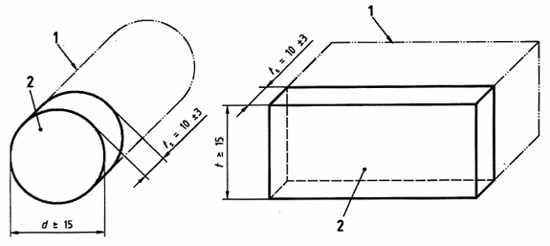
Mẫu thử do nhà sản xuất thép lựa chọn phải tuân theo quy định sau:
a) phải hoàn toàn giống với mẫu kiểm, hoặc;
b) phải lấy từ mẫu kiểm bằng một mặt cắt như được trình bày dưới đây, hoặc
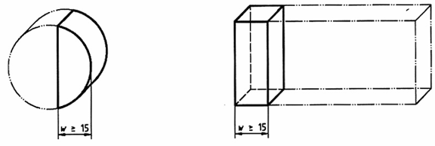
c) phải lấy từ mẫu kiểm bằng hai mặt cắt như trình bày dưới đây:
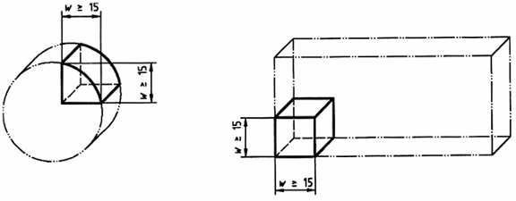
a) Đường kính hoặc chiều dày của sản phẩm ≥ 15 mm
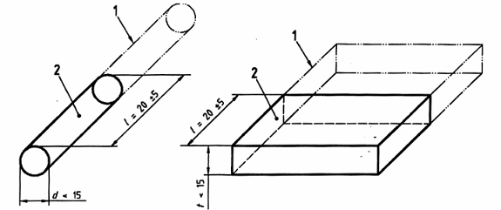
Mẫu thử do nhà sản xuất thép lựa chọn phải |  | CHÚ THÍCH
a) hoàn toàn giống với mẫu kiểm, hoặc |  | 1 Sản phẩm
b) được cắt vuông góc từ mẫu kiểm hình chữ nhật bằng một mặt cắt như sau: |  | 2 Mẫu
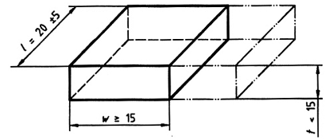
b) Đường kính hoặc chiều dày sản phẩm < 15 mm.
Hình 1 - Vị trí lấy các mẫu thử độ cứng

Phụ lục A
(Tham khảo)
Các đường cong độ cứng - nhiệt độ ram
Các đường cong độ cứng - nhiệt độ ram của các mác thép cho trong các hình từ Hình A1 đến Hình A4 có tính chất tham khảo. Trên mỗi hình này đề cập đến nhiệt độ austenit hóa và môi trường tôi (W = nước, 0 = dầu, A = không khí).
CHÚ THÍCH: Đường cong độ cứng - nhiệt độ ram của một mác thép nào đó có thể thay đổi, sự thay đổi này chịu ảnh hưởng lớn bởi thành phần hóa học của mẻ thép, điều kiện tôi và điều kiện ram. Chính vì thế những đường cong từ Hình A1 đến Hình A4 được hình thành từ số liệu của các nguồn khác nhau, chỉ có thể tính tạm thời chỉ ra sự lựa chọn sơ bộ nhiệt độ ram thép. Các đường cong này giả sử được áp dụng với các điều kiện hạn chế kể trên thì các mẫu thử không chỉ phải được ram ở nhiệt độ tương ứng mà còn phải lưu ý tất cả các điều kiện khác khi chuẩn bị trong thử độ cứng (xem B.3). Khi áp dụng các đường cong này để dự đoán độ cứng có thể mong đạt được sau khi tôi và ram các dụng cụ, nó cho phép xem xét điều kiện nhiệt luyện tối ưu cho dụng cụ chứ không nhất thiết hoàn toàn giống với sự miêu tả đối với các mẫu thử và đặc biệt thời gian nung cho trong B.3 không có hiệu lực đối với dụng cụ có độ dày lớn hơn.
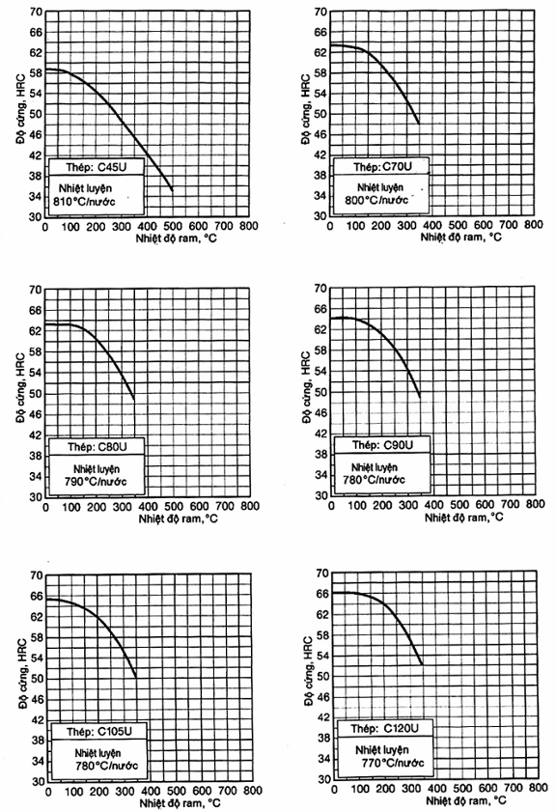
Hình A.1 - Đường cong độ cứng - nhiệt độ ram của các thép dụng cụ cacbon gia công nguội (xem Bảng 2)
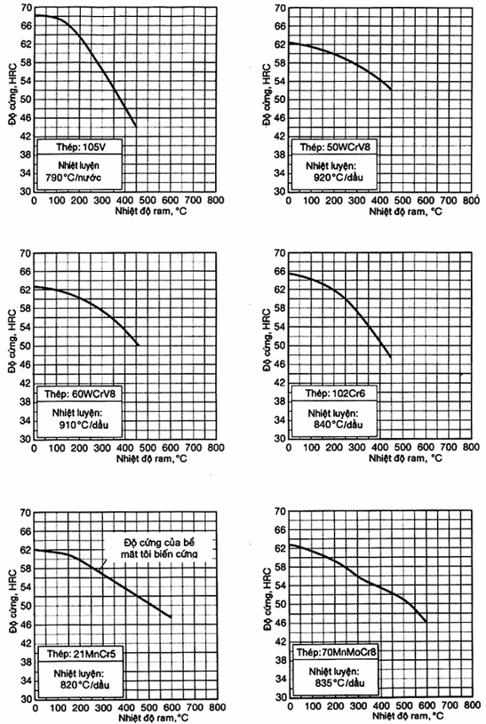
Hình A.2 - Đường cong độ cứng - nhiệt độ ram của các thép dụng cụ hợp kim gia công nguội (xem Bảng 4)
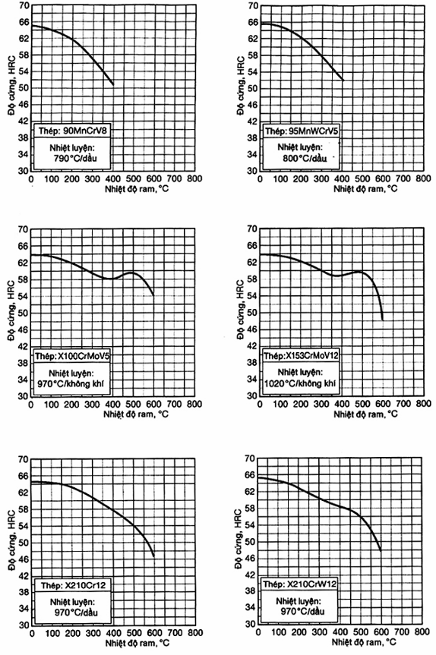
Hình A.2 (tiếp theo)
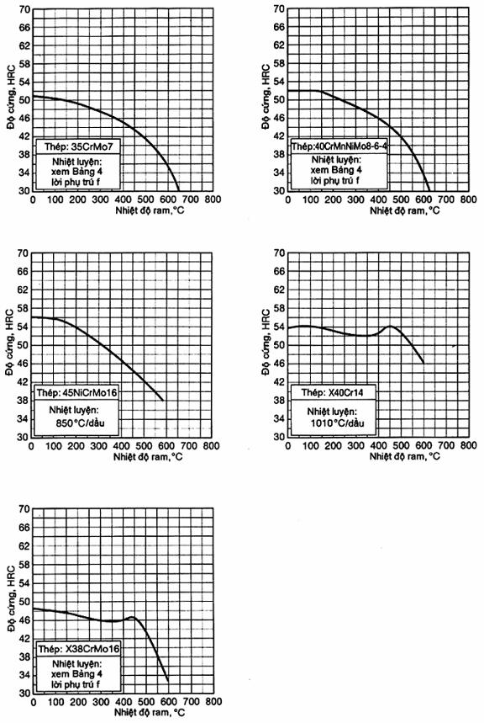
Hình A.2 (kết thúc)
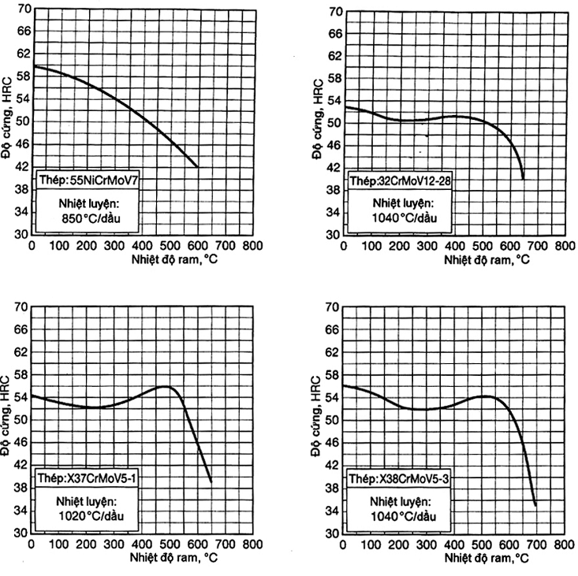
Hình A.3 - Đường cong độ cứng - nhiệt độ ram của các thép dụng cụ hợp kim gia công nóng (xem Bảng 6)
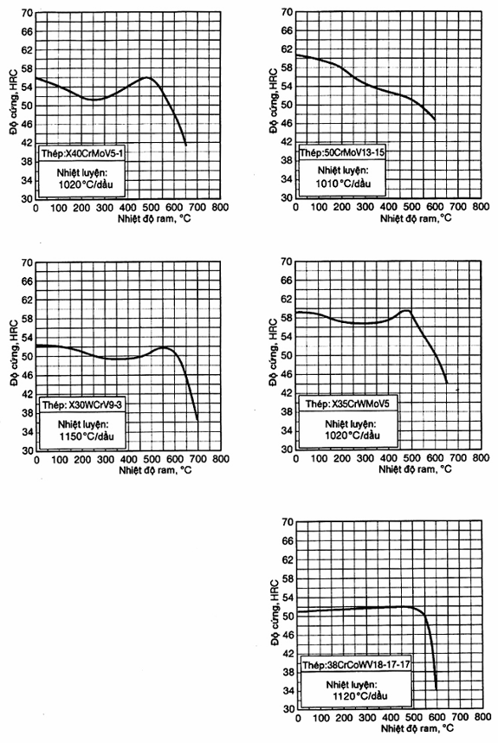
Hình A.3 (kết thúc)
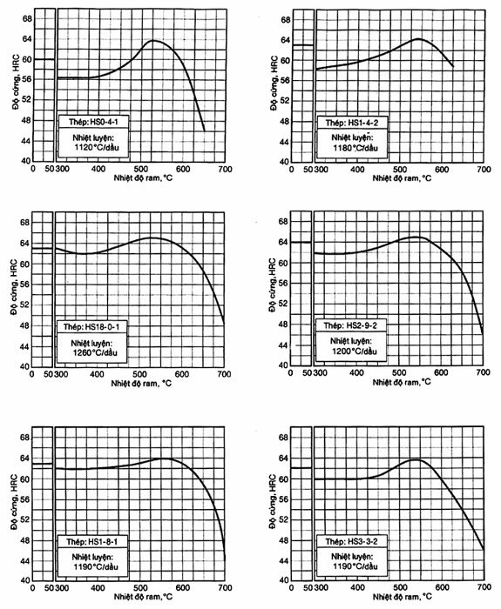
Hình A.4 - Đường cong độ cứng - nhiệt độ ram của các mác thép dụng cụ cao tốc (xem Bảng 8)
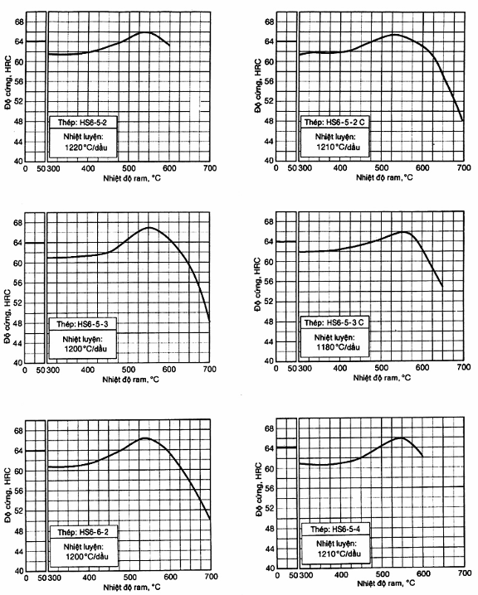
Hình A.4 (tiếp theo)
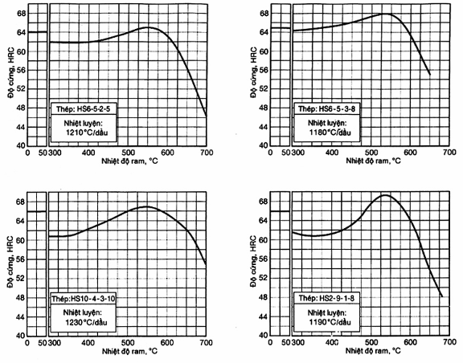
Hình A.4 (kết thúc)

Phụ lục B
(Quy định)
Những yêu cầu bổ sung hoặc đặc biệt
B.1 Quy định chung
Một hoặc nhiều các yêu cầu bổ sung hoặc đặc biệt sẽ được áp dụng, tuy nhiên điều này chỉ xảy ra khi đã được nói rõ trong bản điều tra và đặt hàng. Khi cần thiết, sự chi tiết hóa các yêu cầu này phải được thỏa thuận giữa nhà sản xuất và người mua hàng ở thời điểm ký hợp đồng.
B.2 Phân tích sản phẩm
Mỗi mẻ đúc sẽ lấy một sản phẩm phân tích để xác minh giá trị hàm lượng các nguyên tố đã được ghi trong phân tích mẻ đúc của mác thép liên quan.
Các điều kiện lấy mẫu phải phù hợp với TCVN 1811 (ISO 14284). Trong trường hợp có tranh chấp liên quan tới phương pháp phân tích thì thành phần hóa học sẽ được xác định theo phương pháp viện dẫn từ một trong các tiêu chuẩn Quốc tế in trong ISO /TR 9769.
B.3 Sự xác minh độ cứng tối thiểu trong thử nghiệm tính tôi cứng
Độ cứng tối thiểu được ghi trong thử nghiệm tính tôi cứng ở các Bảng 2, 4, 6 và 8 phải được xác minh theo các điều kiện sau
Một mẫu thử trong thử nghiệm tính tôi cứng phải được cắt ra từ mẫu sản phẩm theo các điều kiện được chỉ định trong Hình 1.
Những mẫu thử này sẽ qua tôi và ram theo điều kiện trong các Bảng 4, 6 và 8 và bảo đảm điều kiện chống thoát cacbon. Các mẫu sản phẩm ở trạng thái không nhiệt luyện có thể cho phép nhà sản xuất quyết định cho ủ trước khi cắt mẫu trước tôi và ram. Tổng thời gian nung của mẫu thử trong nồi muối nóng chảy được cho trong Bảng B.1 dưới đây.
Bảng 1 - Tổng thời gian nung của mẫu thử trong nồi muối nóng chảy
Chủng loại thép | Tổng thời gian
Chủng loại thép | Tôi  min | Ram  min
Thép dụng cụ gia công nguội hoặc nóng (Bảng 2, 4 và 6) | 25 ± 1 | 60
Thép dụng cụ cao tốc (Bảng 8) | 3 | Tối thiểu ram 2 lần 60 min/mẻ
Nếu các mẫu thử không được nung trong nồi muối nóng chảy thì thời gian nung cần phải kéo dài thích hợp.
Mặt cắt sẽ được chuẩn bị và độ cứng sẽ được đo theo quy định của TCVN 257 (ISO 6503)
B.4 Tổ chức thép
Tổ chức thép sẽ đồng bộ cùng với các yêu cầu được thỏa thuận khi ký hợp đồng đặt hàng.
CHÚ THÍCH:
Đối với thép dụng cụ cacbon gia công nguội được cho trong Bảng 2, trạng thái tổ chức bao gồm pherit và cacbit.
Đối với thép dụng cụ hợp kim gia công nguội như cho trong Bảng 4, ngoại trừ thép có chứa 12% Cr, tổ chức bao gồm pherit và cacbit. Nếu có thể được, cacbit không được tập trung trên biên giới hạt. Thép dụng cụ gia công nguội với hàm lượng Cr ≈ 12% còn có một tỷ lệ lớn cacbit cùng tinh, nó sắp xếp thành các đường hoặc dạng lưới tùy theo mức độ gia công biến dạng. Độ lớn của nó được quyết định bởi kích thước của thỏi đúc hoặc cường độ lực sử dụng và mức độ biến dạng ở bước gia công cuối cùng.
Thép dụng cụ gia công nóng (xem Bảng 6) có tổ chức gồm pherit và cacbit. Trong trường hợp kích thước lớn, đặc biệt cho phép tồn tại những vùng thiên tích, miễn là những tính đặc trưng của thép trong sử dụng không bị ảnh hưởng rõ rệt. Nếu như có thể được, cacbit không tập trung trên biên giới hạt.
Tổ chức của thép dụng cụ cao tốc (xem Bảng 8) có pherit, cacbit cùng tinh và cacbit hai. Kích thước hạt cacbit chịu ảnh hưởng bởi kích thước thỏi đúc hoặc cường độ lực gia công áp lực và điều kiện gia công. Trong trường hợp kích thước hạt cacbit tương đối nhỏ, có thể xảy ra hiện tượng hạt cacbit cùng tinh lớn hơn. Thép dụng cụ cao tốc có hàm lượng V và W cao có hạt cacbit lớn hơn. Cacbit cùng tinh có phân bố dạng đường hoặc dạng lưới tùy thuộc vào mức độ gia công biến dạng.
B.5 Chất lượng bề mặt
Chất lượng bề mặt sẽ đồng bộ với các yêu cầu được thỏa thuận khi ký hợp đồng đặt hàng.
Chi tiết về cách lấy mẫu và sự chuẩn bị các mẫu thử kiểm tra chất lượng bề mặt cũng sẽ được thỏa thuận khi ký hợp đồng đặt hàng.
B.6 Sự kiểm tra kích thước đặc biệt
Một số lượng sản phẩm được thỏa thuận sẽ được kiểm tra hình dáng và kích thước.
B.7 Dung sai khối lượng
Dung sai khối lượng sẽ đồng bộ cùng với yêu cầu được thỏa thuận khi ký hợp đồng đặt hàng.
CHÚ THÍCH: Các giá trị khối lượng riêng dưới đây sẽ được dùng làm cơ sở để tính toán khối lượng bình thường của sản phẩm.
Thép có chứa khoảng 18% W ………………8,7 kg/dm³,
Thép có chứa khoảng 12% W ………………8,4 kg/dm³,
Thép có chứa khoảng 6% W ………………8,2 kg/dm³,
Thép có chứa khoảng 3% W
(bao gồm cả thép 60 WCrV8) ……………… 8,0 kg/dm³,
Thép có chứa khoảng 12% Cr ………………7,6 kg/dm³,
Các thép khác …………………………………7,85 kg/dm³,
B.8 Hợp đồng riêng về đánh dấu (ký hiệu)
Các sản phẩm sẽ được ký hiệu theo cách riêng được thỏa thuận ngay khi ký hợp đồng đặt hàng.

Phụ lục C
(Tham khảo)
Danh mục các mác thép có thể quy đổi
Bảng C.1 - Danh mục các mác thép có trong các Bảng 2, 4, 6 và 8 và các mác thép quy đổi tương đương theo tiêu chuẩn của các vùng lãnh thổ, các quốc gia và các hệ thống ký hiệu mác thép
Tên gọi của thép theo tiêu chuẩn
TCVN 8285  (ISO 4957:1999) | EN 10027-2:1992 |  | JIS
 | Thép dụng cụ cacbon gia công nguội
C45U | 1.1730 |  | -
C70U | 1.1520 |  | SK7
C80U | 1.1525 |  | SK6
C90U | 1.1535 |  | SK5, SK4
C105U | 1.1545 |  | SK3
C120U | 1.1555 |  | SK2
 | Thép dụng cụ hợp kim gia công nguội
105V | 1.2834 |  | SKS43
50WCrV8 | 1.2549 |  | -
60WCrV8 | 1.2550 |  | -
102Cr6 | 1.2067 |  | -
21MnCr5 | 1.2162 |  | -
70MnMoCr8 | 1.2824 |  | -
90MnCrV8 | 1.2842 |  | -
95MnWCr5 | 1.2825 |  | -
X100CrMoV5 | 1.2363 |  | SKD12
X153CrMoV12 | 1.2379 |  | -
X210Cr12 | 1.2080 |  | -
X210CrW12 | 1.2436 |  | -
35CrMo7 | 1.2302 |  | -
40CrMnNiMo8-6-4 | 1.2738 |  | -
45NiCrMo16 | 1.2767 |  | -
X40Cr14 | 1.2083 |  | -
X38CrMo16 | 1.2316 |  | -
 | Thép dụng cụ gia công nóng
55NiCrMoV7 | 1.2714 |  | SKT4
32CrMoV12-28 | 1.2365 |  | SKD7
X37CrMoV5-1 | 1.2343 |  | SKD6
X38CrMoV5-3 | 1.2367 |  | -
X40CrMoV5-1 | 1.2344 |  | SKD61
50CrMoV13-15 | 1.2355 |  | -
X30WCrV9-3 | 1.2581 |  | SKD5
X35CrWMoV5 | 1.2605 |  | SKD62
38CrCoWV18-17-17 | 1.2661 |  | SKD8
 | Thép dụng cụ cao tốc
HS0-1-4 | 1.3325 |  | -
HS1-4-2 | 1.3326 |  | -
HS18-0-1 | 1.3355 |  | SKH2
HS2-9-2 | 1.3348 |  | SKH58
HS1-8-1 | 1.3327 |  | -
HS3-3-2 | 1.3333 |  | -
HS6-5-2 | 1.3339 |  | SKH51
HS6-5-2C | 1.3343 |  | -
HS6-5-3 | 1.3344 |  | SKH53
HS6-5-3C | 1.3345 |  | -
HS6-6-2 | 1.3350 |  | SKH52
HS6-5-4 | 1.3351 |  | SKH54
HS6-5-2-5 | 1.3243 |  | SKH55
HS6-5-3-8 | 1.3244 |  | -
HS10-4-3-10 | 1.3207 |  | SKH57
HS2-9-1-8 | 1.3247 |  | SKH59

